Вчера первый заместитель главы управы района Теплый Стан Алексей Михайлович Борзунов встретился с жителями дома №10 по улице Академика Бакулева.
06.02.2024
Обсуждали вопросы текущего ремонта подъездов который будет проходить в 2024 году, также обратили внимание на лифты в 5 подъезде. Также обсудили вопрос благоустройства, которое запланировано на 2026 год.
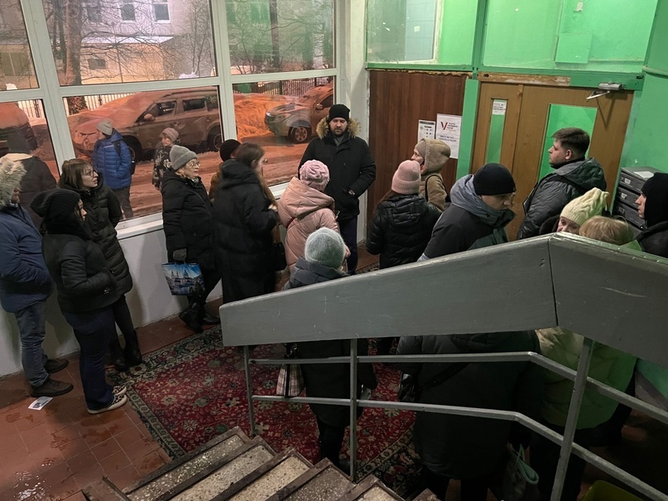

Адрес страницы: http://teplystan.mos.ru/social-services/detail/12149244.html
Управа района Теплый Стан города Москвы

